תרגיל מתגלגל - WhatsApp Web

טוב אז לפני שאתם ממשיכים את שאר החפיפה אתם צריכים לעבור על משהו.

בעיקרון, כל טכנולוגיה שתחפפו עליה אתם תעשו תרגיל מסכם + **תבנו את החלק במוצר שלכם**.

מה המוצר?? ניחשתם נכון, WhatsApp Web 🎉😱.

בגלל זה אחרי שתסיימו את החפיפה של כל חלק במוצר (DB, Server, Client) תחזרו לעשות את החלק הרלוונטי.

בינתיים, תוך כדי הלמידה של הטכנולוגיות, אתם מוזמנים להרהר מה ואיך צריך לממש את הדברים במוצר שלכם. אם תכתבו הערות באמצע זה בהחלט יועיל לכם.

כמובן שיהיה לכם זמן גם לתכנן כל שלב!

כעת תעברו על האפיון, כן על הכל… זה חשוב מאוד על מנת שתוכלו לתכנן את כל השכבות שלכם נכון ובשביל זה אתם צריכים להכיר את כל האובייקטים והפעולות שצריכים להיות במערכת.



# מסך ראשי

## מסך ראשי

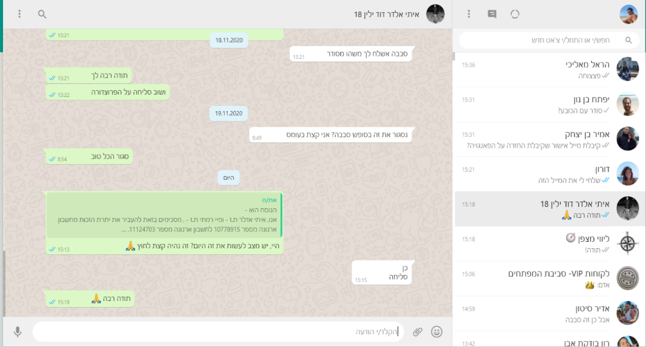

חלוקה לComponents

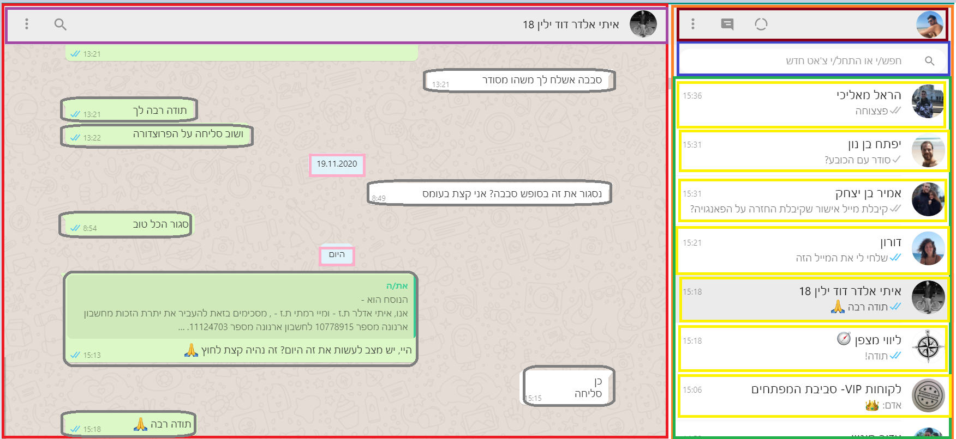

## דגשים

* שימו לב שיש גם שיחה של קבוצה וגם שיחות אישיות.
* לחיצה על כל אחת מהשיחות (שיחה מסומנת במלבן צהוב מצד ימין) תראה את היסטוריית הצ'אט של אותה שיחה.
* לחיצה על כפתור שלוש נקודות מצד ימין למעלה יוביל לפתיחת תפריט עם האופציות – קבוצה חדשה, פרופיל (ירד מהחפיפה) והתנתק.

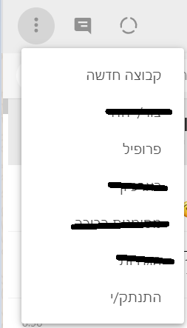

לחיצה על קבוצה חדשה יוביל למסך יצירת קבוצה חדשה שיפורט בהמשך.

לחיצה על פרופיל תוביל למסך הפרופיל שלי שיפורט בהמשך **- ירד**.

לחיצה על התנתק תוביל חזרה למסך התחברות.

* הקלדת הודעה חדשה תשנה את שורת ההקלדה ותוסיף חץ משמאל שלחיצה עליו תוביל לשליחת ההודעה וריענון השיחה מחדש וזה יראה כך:



אם מוחקים את ההודעה, זה יחזור למצב המקורי.

* שימו לב שאין Emoji או הודעות קוליות אלא רק הודעות בכתב.
* מעבר עם העכבר על הודעה (hover) יציג לי כוכב ליד ההודעה שאוכל ללחוץ עליו – אם אלחץ עליו הוא ישמור אותו בהודעות מסומנות בכוכב.
* לחיצה על הכפתור  תוביל לפתיחת מסך צ'אט חדש המוצג בהמשך.
* אם גללתי מעלה בהיסטוריית הצ'אט אז יופיע לי כפתור מצד שמאל למטה שמאפשר לי להחזיר את הגלילה חזרה עד למטה כלומר עד השיחה האחרונה. ניתן לראות דוגמה בכפתור שמסומן בעיגול חום בתמונה למטה.
* שימו לב שצ'אט קבוצה מעט שונה מ'אט עם אדם אחד ונראה כך (השינויים מסומנים בחום) –

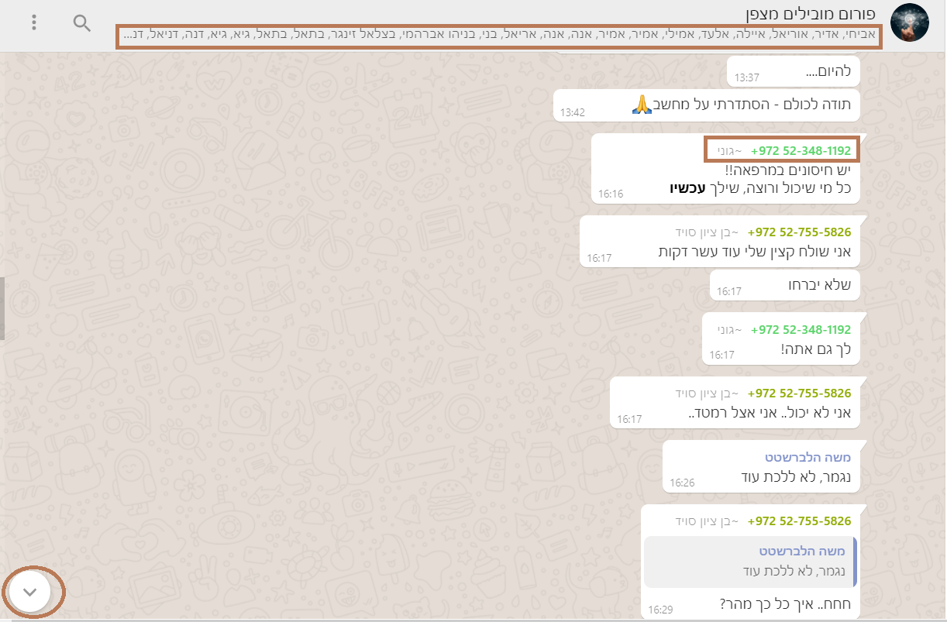

* שימו לב **כפתור החיפוש (זכוכית מגדלת)** – יפתח חלון חיפוש שיראה כך –

כלומר בעצם יכיל את ההודעות המתאימות לחיפוש הרלוונטיות לאותה שיחה שנבחרה (קבוצה / אדם)

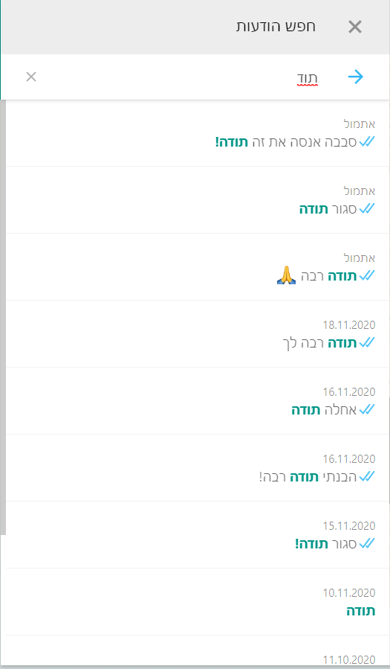

* לחיצה על כפתור 3 נקודות מצד שמאל למעלה יפתח את התפריט הבא (ללא האופציות המסומנות בקו שחור) **- ירד**

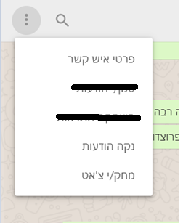

v

נקה הודעות – מחיקת כל ההודעות מהיסטורית הצ'אט – **יש להציג אישור האם הוא בטוח שהוא רוצה לבצע את הפעולה**

מחק צ'אט – מחיקת הצ'אט מהיסטורית השיחות שמופיעה מימין יחד עם כל ההודעות שאי פעם התבצעו – **גם כאן יש להציג הודעת אישור האם בטוח שרוצה לבצע את הפעולה.**

פרטי איש קשר – יפתח את מסך איש קשר שיופיע בהמשך **- ירד**.

# מסך צ'אט חדש

## 2.1. מסך צ'אט חדש

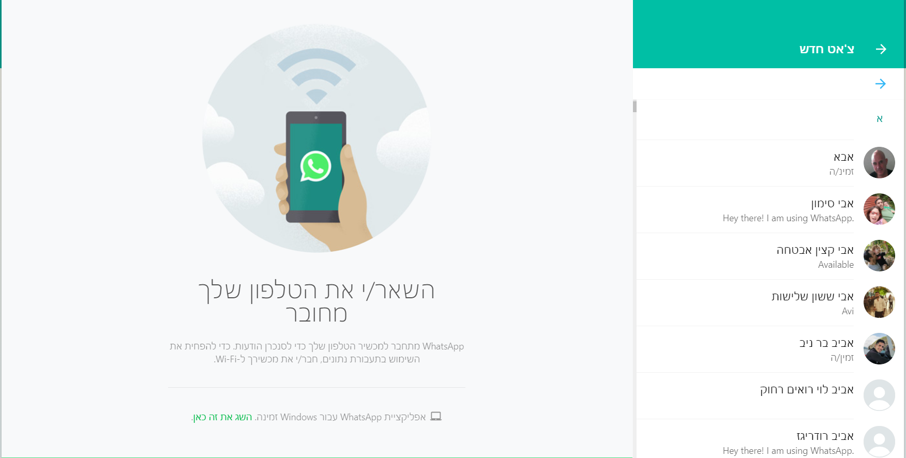

## 2.2. דגשים

* יפתח מסך עם כל אנשי הקשר שלי – יש למצוא JSON באינטרנט של אנשי קשר פיקטיביים ולהכניס אותו לDB.
* אין צורך להציג תמונות של אנשי קשר – רק Icon האם זה בן או האם זה בת.
* את כל הIcons צריך להוריד מהאתר FlatIcon – חפשו בגוגל.
* לחיצה על אחד מאנשי הקשר מימין תחזיר אותנו למסך הראשי ותפתח את היסטוריית הצ'אט עם אותו בן אדם.

**לדוגמה**: לחיצה על "אבי קצין אבטחה" יוביל אותנו למסך הראשי שיראה כך

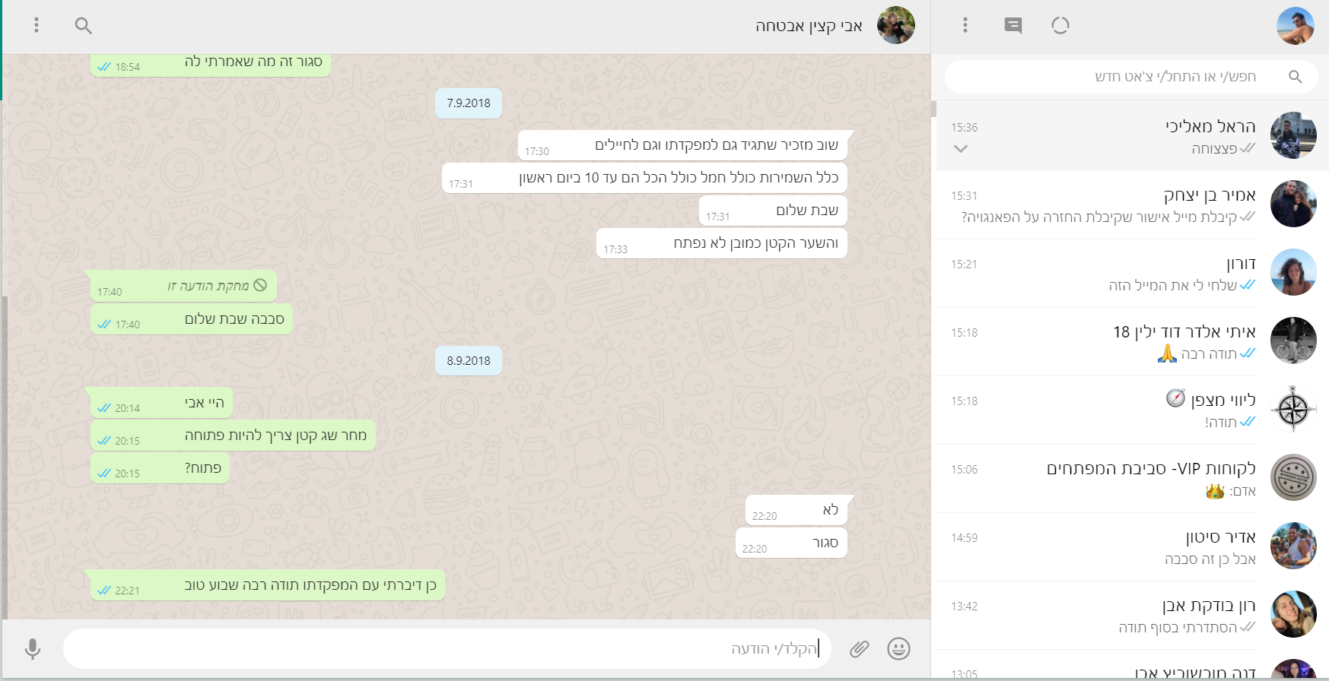

# מסך הפרופיל שלי – ירד, לא לעשות

## 3.1. מסך הפרופיל שלי

## 

## 3.2. דגשים

* לחיצה על העיפרון שתחת "השם שלך" תפתח את השם לעריכה. **– בזמן עריכה העיפרון יתחלף בכפתור V שיסמן אישור של סיום עריכה.**
* לחיצה על העיפרון שתחת "אודות" תפתח את האודות שלך לעריכה. **– בזמן עריכה העיפרון יתחלף בכפתור V שיסמן אישור של סיום עריכה.**
* לחיצה על העיגול תאפשר בחירת תמונה חדשה מהמחשב – לשמור בLocal Storage (ברגע שהמשתמש ינקה אותו, התמונה תחזור להיות בן / בת כלליים למשל :



# מסך הודעות מסומנות בכוכב – ירד, לא לעשות

## 4.1. מסך הודעות מסומנות בכוכב

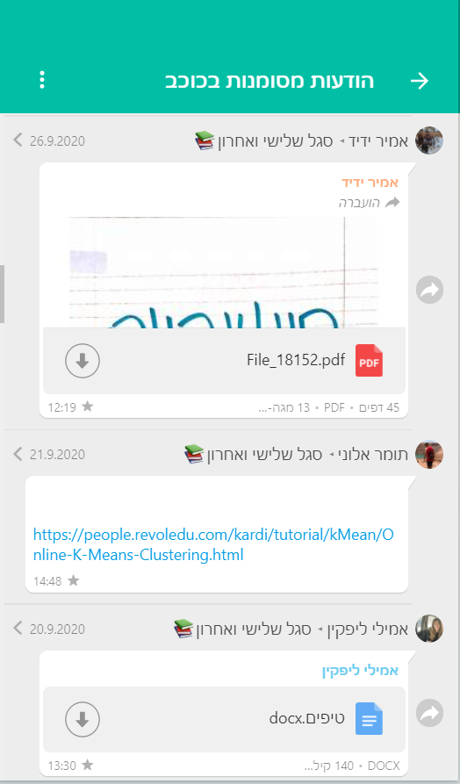

## 4.2. דגשים

* יציג עבור כל הודעה מי השולח שלה, אם היא בקבוצה אז מאיזה קבוצה היא, תאריך ושעה שבה נשלחה ואת ההודעה עצמה.
* לחיצה על חץ אחורה יביא אותנו חזרה למסך הראשי.

# מסך פרטי איש קשר – ירד, לא לעשות

## 5.1. מסך פרטי איש קשר

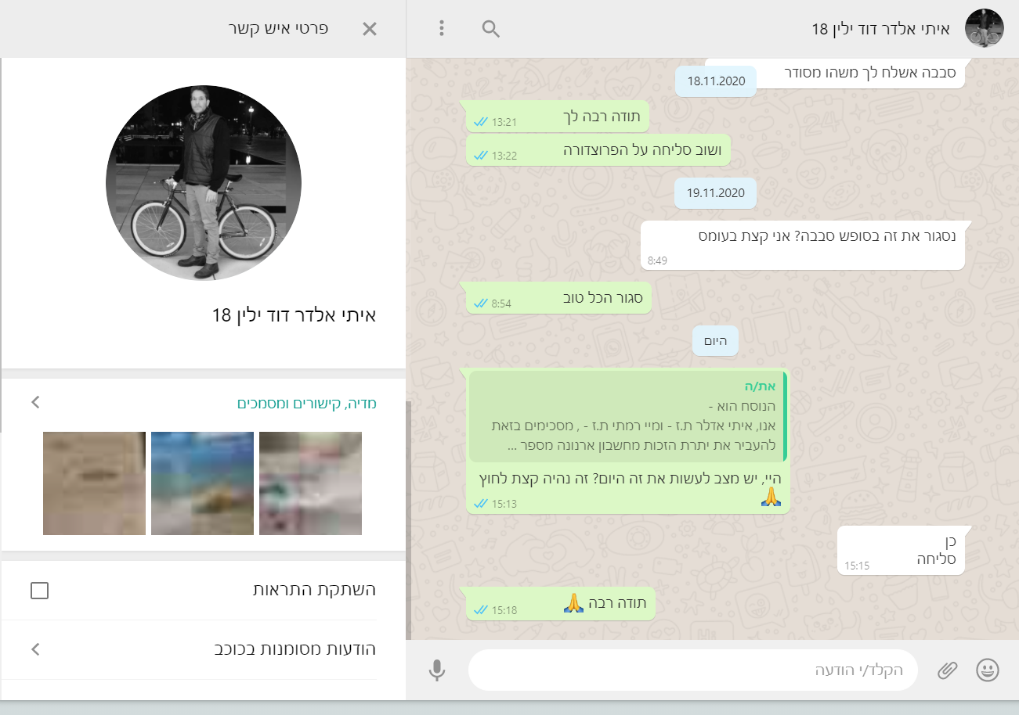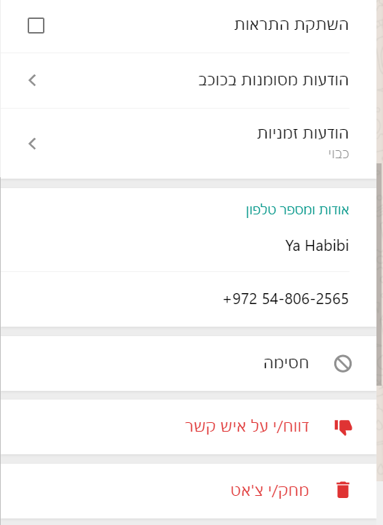

## 5.2. דגשים

* הודעות מסומנות בכוכב יוביל למסך הודעות

מסומנות בכוכב ויציג רק הודעות שסומנו

בכוכב ושרלוונטיות לאותו אדם.

* **אין צורך בהודעות זמניות.**
* **אין צורך בחסימה.**
* **אין צורך בדווח על איש קשר.**
* גם מכאן תתאפשר מחיקת צ'אט.
* **ירד -** השתקת התראות יוביל הוא צ'ק בוקס שלחיצה

עליו תוביל לכך שאם אדם זה שולח הודעות,

לא נקבל אותן במסך הצ'אט הראשי.

כלומר, רק אם נפתח את הצ'אט עם אותו אדם נוכל לצפות בהן.

# מסך יצירת קבוצה חדשה

## 6.1. שלב א' הוספת משתמשים לקבוצה

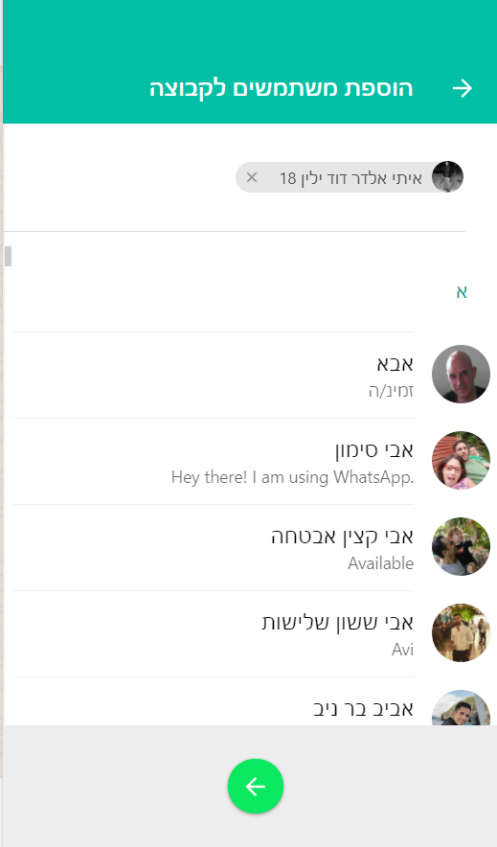

## 6.2. שלב ב' – בחירת שם לקבוצה

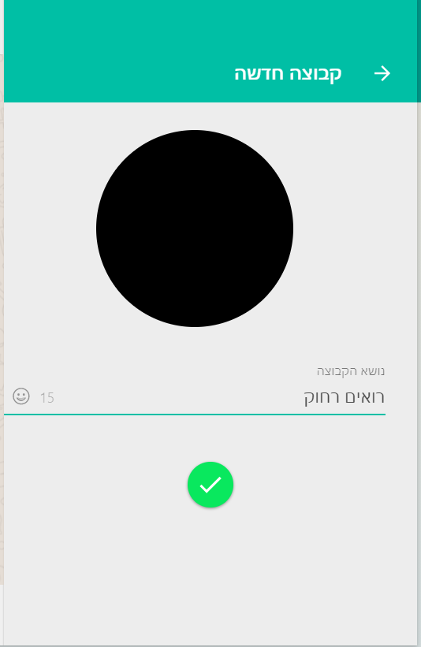

## 6.3. דגשים

* שימו לב שבמקום העיגול השחור יופיע Icon של קבוצה למשל



* לאחר יצירת הקבוצה נחזור למסך הראשי
* שם הקבוצה חייב להיות לפחות 2 אותיות. יש למנוע לחיצה על כפתור האישור (V) כל עוד יש פחות מ2 אותיות כתובות.
* חץ אחורה יחזיר אותנו לשלב בחירת אנשי הקשר לקבוצה.

# ניהול קבוצה

מצד שמאל יש את ה-3 נקודות שמציינות את התפריט.  
אנחנו נעשה שבתפריט שיפתח יהיו 3 אפשרויות:

* עזוב קבוצה
* הוסף לקבוצה - פותח popup שניתן להזין שם משתמש, ועושה השלמה אוטומטית מבין אנשי הקשר שלי
* הסר מהקבוצה – פותח popup שניתן להזין שם משתמש, ועושה השלמה אוטומטית מבין חברי הקבוצה בהתאם לשמם ברשימת אנשי הקשר שלי

שימו לב, בוואטספ שלנו אין מנהלים ועל כן כל אחד יוכל להוסיף ולהסיר מהקבוצה.

מסך התפריט יראה כמו התמונה מטה, אך עם ההתאמות שנדרשות בסעיף הזה:

# מסך התחברות

## 8.1. מסך התחברות

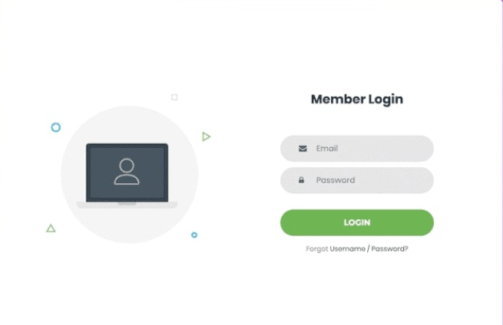

## 8.2. דגשים

* שימו לב שמתחברים שהUserName והמזהה של כל User בDB הוא הטלפון שלו חייב להיות טלפון ישראלי מהפורמט +972-5X-XXX-XXXX
* שימו לב שהעיגול האפור מצד שמאל יכיל בתוכו תמונה של הLogo של WhatsApp – ניתן למצוא באינטרנט.
* אין צורך בשורה Forgot Username/ Password

# דגשים כלליים

* לדאוג לרענן את כל שיחה פתוחה בכל 2 שניות – כלומר המטרה לדמות Real Time אבל לא באמת כי זה רק כל 2 שניות ולא ישירות. הכוונה היא שאם מישהו אחר ישלח לי הודעה אני אראה אותה אחרי 2 שניות במקסימום (כי הוא שולף שוב את ההודעות מהDB)
* טכנולוגיות – Java Spring, MongoDB\PostgreSQL, React.
* לחשוב כמו שצריך על החלוקה לComponents ולרשום את זה (אפשר בצייר ולסמן כל Component בכל מסך)
* לחשוב כמו שצריך על אילו Collections\Tables יהיו במערכת – לרשום ולתכנן קישורים ביניהן (לפי Id)
* **שסיימתם לחשוב ולרשום Collections וComponents – להציג ליאיר. רק אחרי שקיבלתם אישור אפשר להתחיל לכתוב קוד.**